Пенсионный фонд России в социальных сетях

31 октября 2022 года

ГУ-Главное управление ПФР №9 по г.Москве и Московской области информирует, что в 2022 году в Telegram создан официальный канал ПФР, подписчики которого первыми узнают о самых актуальных новостях, оперативно получают ответы на важные вопросы, разъяснения пенсионного и социального законодательства и всю самую достоверную информацию.

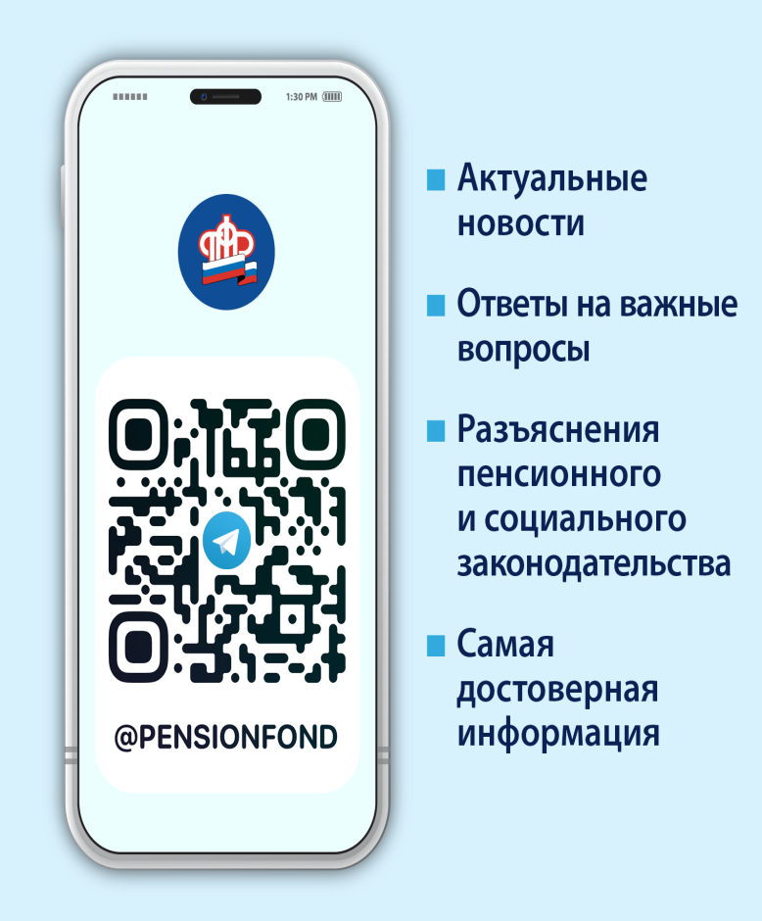
Основное направление работы ПФР в Telegram – как и в других социальных сетях – публикация информационных материалов. В телеграм-канале в доступной форме можно узнать последние новости по вопросам пенсионного обеспечения, о начислении и перерасчете пенсий, выплате накопительной части пенсии, о социальных выплатах семьям с детьми, об использовании средств материнского (семейного) капитала и многое другое.
Подпишитесь сами и расскажите коллегам, знакомым и близким - https://t.me/pensionfond.

